Цель:
- Познакомить детей с праздником «Пасха».
- Приобщить детей к христианской культуре посредством музыки, литературы, произведений художников на библейскую тему, донести до них нравственные нормы, оформленные в заповедях Христа.
- Пробудить эмоциональную отзывчивость.
- Создать условия для реализации творческой деятельности.
Атрибутика: На стене великолепное изображение храма, в углу икона Богоматери с зажженной лампадкой, выставка пасхальных открыток.
Ход занятия:
Звучит музыка колокольного звона.
- Ребята, посмотрите, что вы видите на этой полочке? (открытки).
- А для чего нужны открытки? (ответы детей).
- Мне очень нравились открытки, и я их стала собирать. Открытку можно назвать открытым письмом, они доставляют много приятных минут, напоминают о далеком друге, о близком и любящем сердце. Посмотрите, с каким праздником поздравляют эти открытки? (рассуждения детей).

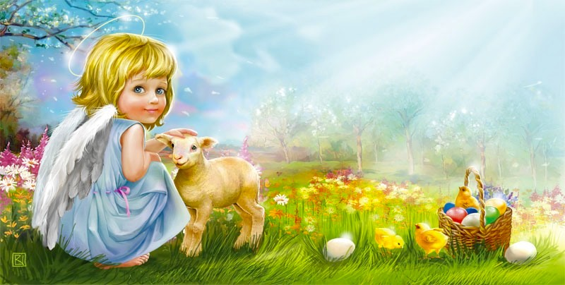
- Накануне Пасхи тысячи поздравительных открыток разлетаются по свету, с сердечным приветом надежды и любви. «Христос Воскрес», а тысячи других открыток, летевших навстречу, отвечали: «Воистину Воскрес».
- Вот и мы будем встречать этот величайший и любимый праздник многих народов мира – Светлую Пасху.
- Давайте сначала вспомним, кто же это Иисус Христос? (ответы детей).
Воспитатель обобщает: с древнееврейских слов это имя означает по-русски – спаситель, освободитель.
- А людей, которые ему верят, как называют, кто знает, ребятки? (христианами).
- Где же и у кого родился наш спаситель? (ответы детей).
- Как мы уже знаем, Иисус Христос, по желанию отца своего, Бога Небесного, родился у девы Марии (обратить внимание на икону Богородицы) и плотника Иосифа в еврейском городе Вифлееме.
Когда ему было около 30 лет, он был взрослым молодым человеком, весь еврейский народ удивлялся чудесам, которые он стал делать.
- Какие чудеса вы помните? (предположительные ответы детей, воспитатель их дополняет). Слепым помогал стать зрячими, безногим – ходячими, спасал людей от смертельной опасностей и болезней.
- И как рассказывает церковная книга «Библия», слух о сыне Бога, Иисусе Христе прошел по всей земле. Люди приходили к нему отовсюду – послушать его праведные речи, вылечиться от болезней, поверить ему. И стали люди жить честно, много трудиться, любить друг друга, уважать, слушаться родителей, беречь их, не воровать, не убивать, молиться Богу, рассказывать ему о хороших и добрых делах, каяться в плохих, чтобы быть прощенными.
Но Иисусу было трудно совершать много дел, и он избрал себе 12 учеников, а по другому их называют Апостолами. Иисус учил их делать чудеса, добрые дела.
- Ребятки, а что, значит, делать добрые дела? (рассуждения детей).
- Но злые люди решили погубить Иисуса. При помощи апостола Иуды Искариатского они схватили его и предали суду.
- Мне так и хочется назвать апостола Иуду другим словом, как вы думаете, каким и почему? (предателем).
- В то время осужденных казнили на кресте, их гвоздями прибивали к деревянному кресту. И вот Иисуса Христа распяли. В тот же час померкло солнце, и опустилась на небо тьма.
Вечером, когда Иисус после тяжелых мучений умер, его отнесли в пещеру, и вход в пещеру привалили большим камнем.
На третий день, перед восходом солнца, пещера, где находилось тело Христа, озарилось светом, и благодаря своей божественной силе Иисус Христос ожил – воскрес из мертвых. Его человеческое тело преобразилось, он вышел из пещеры невидимым для стражи. Добро, любовь, правда, восторжествовала (показ иллюстраций).
- Праздник Воскресения Христово празднуется каждый год.
Пасха – главный христианский праздник, который знаменует победу добра над злом, жизни над смертью.
Еще заранее начинают люди готовиться к этому празднику: чистят и убирают свои жилища, придают им нарядный вид.
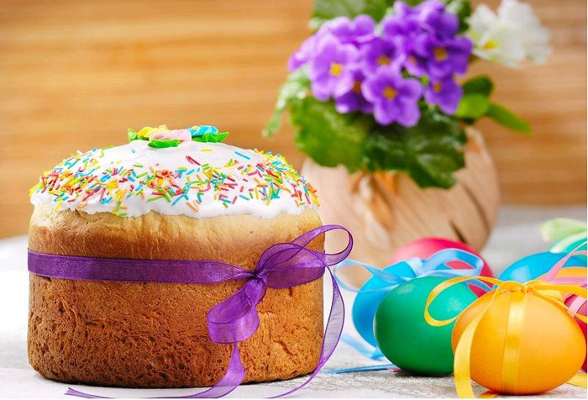
- Подскажите мне, а что еще делают люди к этому празднику (ответы детей).
- Стряпают куличи, сдобу, булки, красят яйца.
Пасха – самый торжественный, самый радостный праздник, но отмечается он каждый год в разное время. Бывает Пасха ранняя, «на снегу», с ручьями, бывает поздняя, «зеленая», с иглами молодой травы и первыми листочками, но всегда это торжество Весны и пробуждение жизни.
Птички весело поют,
Пасху все встречают!
С самым радостным
деньком
Они нас поздравляют!
Пасха – это церковный праздник, поэтому в ночь с субботы на воскресенье, во всех православных церквях проходит служба – особенная.
Верующие люди ходят молиться, славить Бога, служба в церкви на Пасху – особенная.
Всю ночь народ не спит, молится, просит прощения у Иисуса Христа за глупость свою, за предательство, за зло.
Дети, послушайте молитву «Отче наш», где у Бога просят благословления, отпущения грехов и славят его «Да святится Имя Твое, да придет Царствие Твое, да будет Воля Твоя». (звучит музыка « Христос воскрес из мертвых».)
- Какие музыкальные инструменты вы услышали? (ответы).
- Нет, это певцы так сумели вас убедить, что звучит скрипка, флейта.
Такие чудные, волшебные голоса у церковного хора.
К полуночи вся церковь освещается свечами. Священнослужители в светлых, нарядных одеждах, расшитых золотом, парчой, под колокольный звон с крестом в руках, иконами, совершает крестной ход.
А ровно в полночь священник провозглашает: «Христос Воскрес! Воистину воскрес!».
В церковь люди приносят куличи, крашенные яйца, которые священник опрыскивает священной водой.
Пасха празднуется народными гуляниями с хороводами, играми.
Пасха сопровождалась играми с пасхальными яйцами, которые составляли в России одно из главных праздничных развлечений. У славян известно несколько видов таких игр, однако наиболее массовым было катание пасхальных яиц – по земле с бугорков или со специальных лотков. Суть игры сводилась к тому, чтобы скатить яйцо с лотка и ударить им другое – из тех, что уже лежали внизу; когда это удавалось, победитель брал себе яйцо с земли.
Существует множество интересных традиций празднования праздника-пасхи. Во всех странах его отмечают по-разному.
Пасха считается семейным праздником.
За праздничным столом собираются все родственники.
При этих словах люди поздравляют друг друга с праздником, трижды целуются, обмениваются яичками и прощают обиды. - Зачем? Потому что Иисус Христос заповедал всем ЛЮБОВЬ. А затем, чтобы только добро и свет приставали к душам нашим. Чтобы все худое, все плохое, отстало и наружу смогло бы проявиться то хорошее, что есть в человеке.
И наступивший день стали звать «Светлым Христовым Воскресеньем».
Как мы уже отметили, что на пасхальных открытках в основном изображены веточки вербы и раскрашенные яйца.
Раскрашенное яйцо считается символом радости жизни. Яйцо – символ воскресения Христа.
«Дорого яичко к Христову дню» – так гласит известная русская пословица.
Яички дарили в знак любви и почтения.
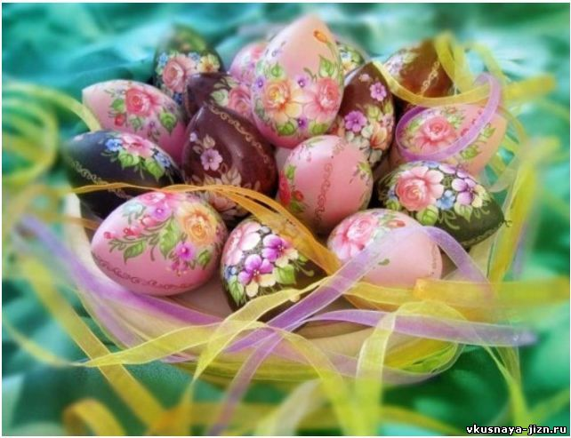
«Яйцо пасхальное»
Я разрисовал яичко:
Ветка, а на ветке птичка,
Облако летит в простор,
В голубое поднебесье,
По середочке – узор
А внизу: «Христос Воскрес!»
Мы тоже сегодня раскрасим яйца и подарим, их друг другу, чтобы никто не ушел без подарка, в котором труд, доброта и любовь ваша будет вложена.
Показ и рассматривание блюда с яйцами.
Задание: найти яйца расписанные элементами дымковской, хохломской росписями. Роспись яичек под тихое звучание церковного хора. (Дарят расписанные яйца под музыку.)
- Дети желаем вам благословения божьего, радости и мира.

Муниципальное бюджетное дошкольное образовательное учреждение детский сад комбинированного вида № 50 «Северянка»

«Светлый праздник вечной жизни»
НОД (познавательное развитие)
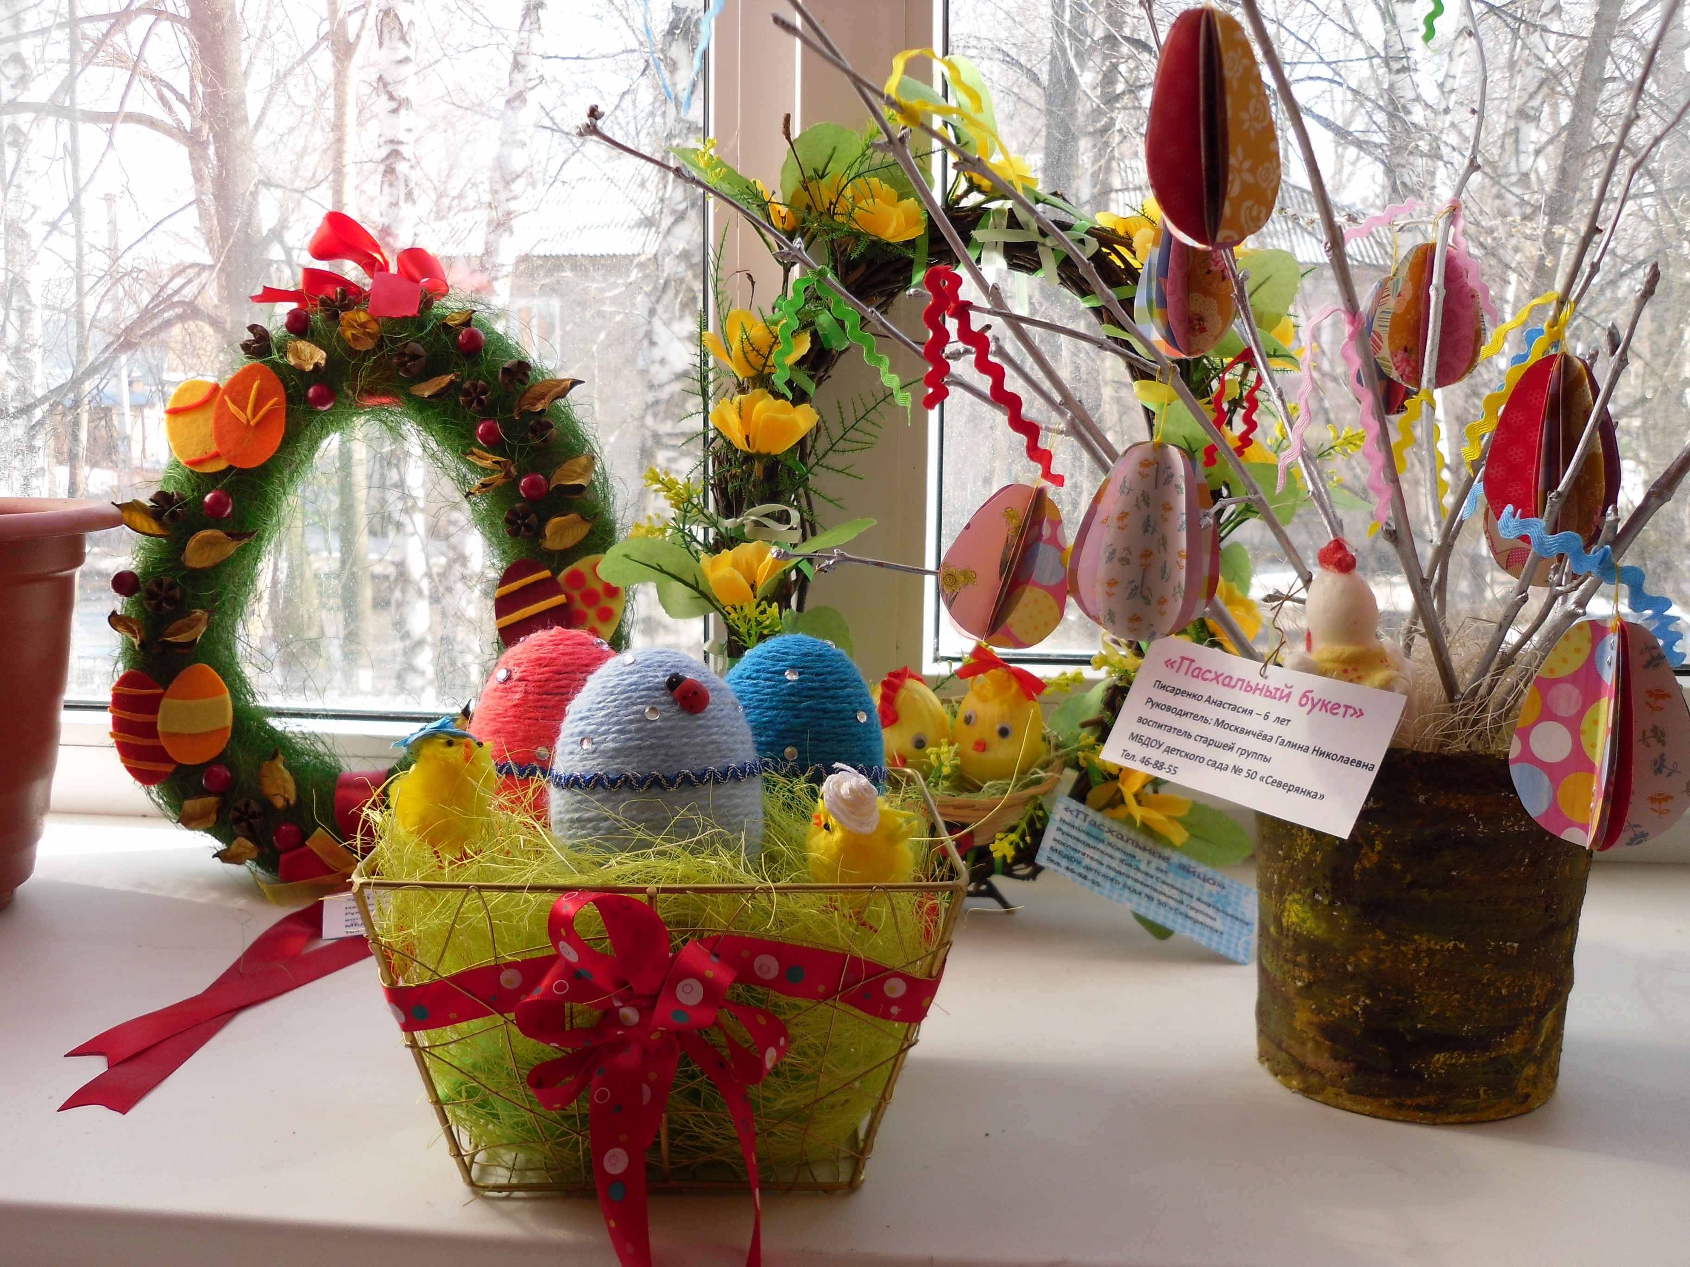

Подготовила:
Семёнова Нина Николаевна
воспитатель высшей категории
МБДОУ детский сад № 50

г. Ульяновск 2015 год

